Почему ребенок не хочет учиться?
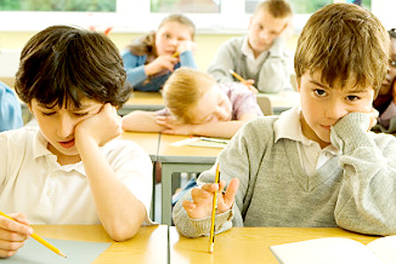
Актуальная проблема
Родители часто задают вопрос психологам, который вызывает особое их беспокойство:
«Почему ребенок не хочет учиться?»
Нежелание учиться!?
Нежелание учиться – это только вершина «айсберга». Причины «спрятаны» очень глубоко.
В чем же заключаются причины нежелания учиться?

Из личных наблюдений
- Многие родители считают, что воспитанием, в первую очередь, должна заниматься школа
- Многие учителя считают, что воспитанием, в первую очередь, должна заниматься семья
Кто же виноват, что ребенок не хочет учиться?
1 ситуация
- Что происходит, если ребенка воспитывают в строгости или балуют?
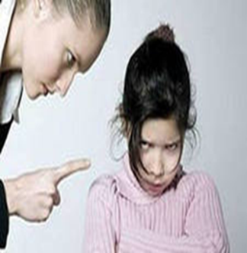
В результате из него вырастает невротик!
Признаки:
Неуверенный в себе или чересчур самоуверенный
Агрессивный или застенчивый
Хвастливый или трусливый
Эгоистичный или беспомощный
Но чаще всего – эгоист, который не умеет любить людей, даже самых близких!
Рекомендация
- В воспитании детей должны быть разумность и чувство меры
- Не следует проявлять чрезмерную строгость или баловать ребенка
- Строгость или опеку лучше заменить на твердость и доброжелательность!
2 ситуация
- Ребенок – не маленький «взрослый»
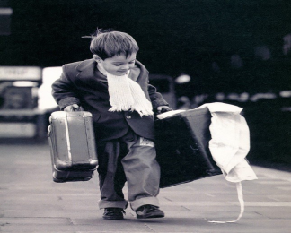
У него психика совершенно иная!
Мы хотим, чтобы он был:
- Ответственным
- Дисциплинированным
- Трудолюбивым
- Воспитанным
- Но чаще всего таким он не может быть - ни в 5, ни в 15 лет
Рекомендация
- Не следует все время жестко требовать от ребенка ответственности и дисциплинированности.
- Воспитывать ребенка следует не словами и требованиями, а личным примером.
- Всегда ли мы сами являемся образцом поведения в семье: ответственности в своих обещаниях и поступках, доброжелательности и воспитанности, честности, терпимости, трудолюбия, способности прощать и сотрудничать без упреков и критики
Причины снижения мотивации к учению
1. Нежелание ребенка идти в школу связано с его окружением. У него могли не сложиться отношения с учителем или родителями, возникли проблемы в общении с одноклассниками.
2. Дети не в полной мере владеют навыками учения, не умеют учиться.
3. Недостаточное развитие памяти, внимания, мышления, воли, воображения.
4. Бывают случаи, когда ребенок, пропустив сложную тему, не может разобраться в последующем материале. Это может привести к изменению отношения к нему учителя и одноклассников.
5. Неудачи в учебе. Ребёнок зачастую не хочет мириться с положением "второсортного" ученика. Умственная активность подростков высока, но способности хорошо будут развиваться только в деятельности, вызывающие положительные эмоции. Успех или неуспех существенно влияет на мотивацию учения.
6. Есть дети, которым трудно организовать себя, заставить себя делать уроки.
Некоторые
распространенные ошибки родителей
1. Родители нередко формируют у ребенка неверное отношение к школе:
- Одни заранее пугают ребенка школой.
- Другие, наоборот, готовят его не к трудностям, а только к победам
2. Не всегда родители умеют учитывать реальные возможности ребенка и его состояние здоровья..
3. Разнообразные дополнительные занятия не для всех детей являются источником развития.
Они могут:
- приводить к перегрузкам ребенка,
- истощать его нервную систему,
- лишать его свободного времени для саморазвития и общения со сверстниками.
4. Родители требуют от ребенка совершенства во всем. Каждую отметку ниже пятерки- четверки они воспринимают как трагедию.
И что в результате?
У ребенка формируется устойчивый страх перед родителями, перед неудачами, появляются постоянная тревожность и неудовлетворенность собой. В отношениях ребенка с родителями исчезают тепло и доверие, абсолютно необходимые для нормального развития ребенка.
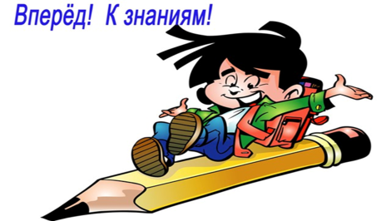
Как поступают мудрые родители
- Найдите в ребенке что-нибудь, достойное похвалы.
- Не ругайте, а учите!
- Оцените сильные стороны своих детей.
- Развивайте в ребенке уверенность в себе.

- Научите своего ребенка расслабляться.
- Напоминайте ребенку о его успехах.
- Идите к цели постепенно.
- Никогда не забывайте, что воспитание — это длительный процесс, включающий в себя поддержку, поощрение и упорный труд.
Давайте сотрудничать!
- Школа – друг и помощник школьника и его семьи. Не стесняйтесь обращаться за помощью в сложных ситуациях, связанных с воспитанием и развитием, обучением вашего ребенка.
Спасибо за внимание!

